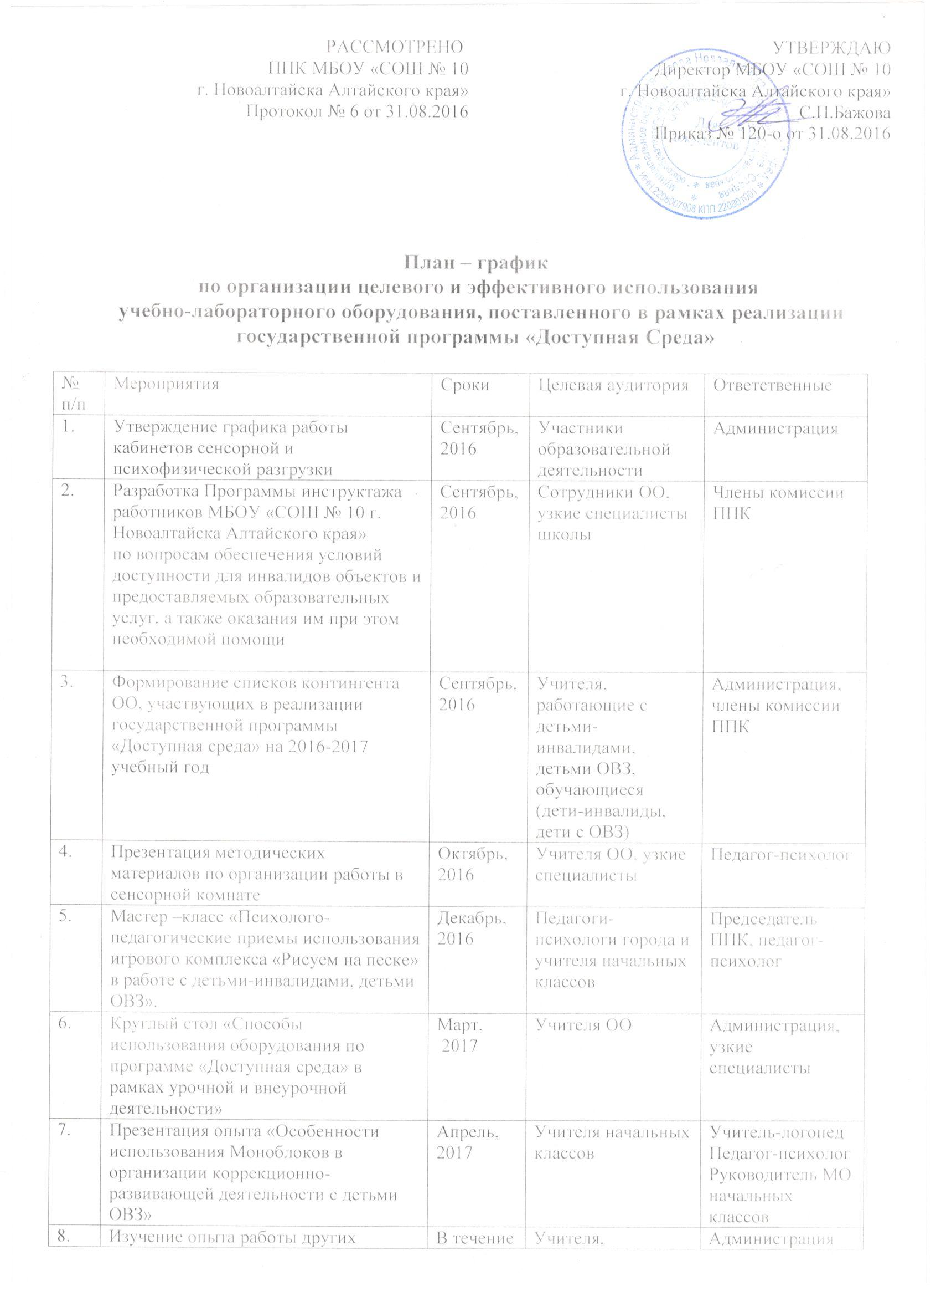

РАССМОТРЕНО  ППК МБОУ «СОШ № 10  г. Новоалтайска Алтайского края»  Протокол № 6 от 31.08.2016 | УТВЕРЖДАЮ  Директор МБОУ «СОШ № 10  г. Новоалтайска Алтайского края»  ______С.П.Бажова  Приказ № 120-о от 31.08.2016

План – график
по организации целевого и эффективного использования
учебно-лабораторного оборудования, поставленного в рамках реализации государственной программы «Доступная Среда»

№  п/п | Мероприятия | Сроки | Целевая аудитория | Ответственные
1. | Утверждение графика работы кабинетов сенсорной и психофизической разгрузки | Сентябрь,  2016 | Участники образовательной деятельности | Администрация
2. | Разработка Программы инструктажа работников МБОУ «СОШ № 10 г. Новоалтайска Алтайского края»  по вопросам обеспечения условий доступности для инвалидов объектов и предоставляемых образовательных услуг, а также оказания им при этом необходимой помощи | Сентябрь,  2016 | Сотрудники ОО, узкие специалисты школы | Члены комиссии ППК
3. | Формирование списков контингента ОО, участвующих в реализации государственной программы «Доступная среда» на 2016-2017 учебный год | Сентябрь,2016 | Учителя, работающие с детьми-инвалидами, детьми ОВЗ, обучающиеся (дети-инвалиды, дети с ОВЗ) | Администрация, члены комиссии ППК
4. | Презентация методических материалов по организации работы в сенсорной комнате | Октябрь, 2016 | Учителя ОО, узкие специалисты | Педагог-психолог
5. | Мастер –класс «Психолого-педагогические приемы использования игрового комплекса «Рисуем на песке» в работе с детьми-инвалидами, детьми ОВЗ». | Декабрь, 2016 | Педагоги-психологи города и учителя начальных классов | Председатель ППК, педагог-психолог
6. | Круглый стол «Способы использования оборудования по программе «Доступная среда» в рамках урочной и внеурочной деятельности» | Март,  2017 | Учителя ОО | Администрация, узкие специалисты
7. | Презентация опыта «Особенности использования Моноблоков в организации коррекционно-развивающей деятельности с детьми ОВЗ» | Апрель, 2017 | Учителя начальных классов | Учитель-логопед  Педагог-психолог  Руководитель МО начальных классов
8. | Изучение опыта работы других общеобразовательных организаций по использованию специального оборудования  ( участие в семинарах) | В течение года | Учителя, руководитель МО начальных классов, узкие специалисты | Администрация
9. | Освещение опыта эффективного использования специального оборудования на школьном сайте, родительских собраниях, публичных слушаниях. | В течение года | Социум школы | Администрация
10. | Тематический контроль «Эффективность использование оборудования в рамках государственной программы «Доступная среда» | Май,  2017 | Учителя, работающие с детьми-инвалидами, детьми ОВЗ, обучающиеся (дети-инвалиды, дети с ОВЗ), узкие специалисты | Администрация
11 | Анализ использования специального оборудования | Июнь,  2017 | Учителя, работающие с детьми ОВЗ, узкие специалисты | Администрация

